[Guide de création de graphiques avec Power BI]

Introduction
Power BI est une puissante plateforme de visualisation de données qui permet de créer des graphiques interactifs, des tableaux de bord et des rapports analytiques. Dans ce guide, nous allons vous montrer comment créer différents types de graphiques à l'aide de Power BI Desktop, en important des données, en configurant les champs visuels et en appliquant les bonnes pratiques de mise en forme pour produire des visualisations claires, lisibles et pertinentes.

Étape 1 : Préparation des données
Avant de créer un graphique, il est nécessaire de préparer les données.
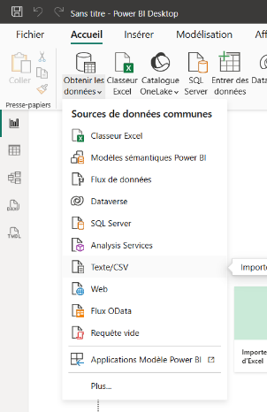
- Vérifier la qualité des données : valeurs manquantes, doublons, erreurs de saisie.
- Structurer les colonnes avec des intitulés clairs et homogènes.
- Identifier les dimensions et les mesures.
- Mettre les données dans un format exploitable : Excel, CSV, base de données, table importée.
- Nettoyer les champs inutiles et uniformiser les formats de date, nombre et texte.

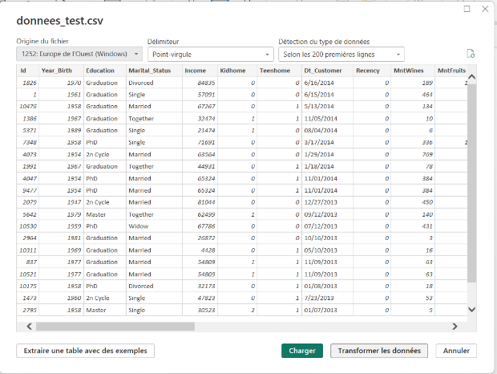
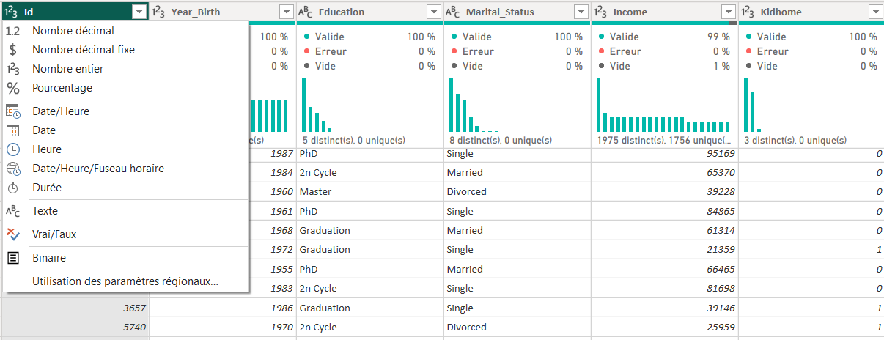
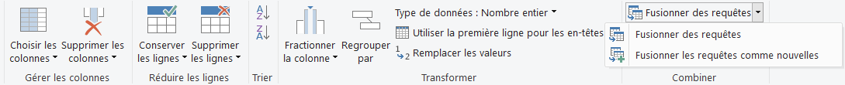

Étape 2 : Sélection du type de graphique
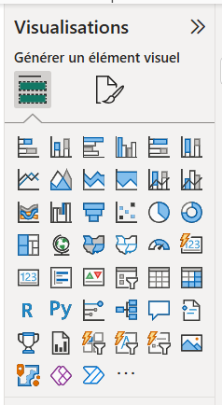
Power BI propose une large gamme de types de graphiques pour répondre à différents besoins analytiques. Avant de créer un graphique, vous devez déterminer quel type de visualisation convient le mieux à vos données et aux informations que vous souhaitez communiquer. Voici quelques-uns des types de graphiques couramment utilisés :
- Graphiques à barres : idéaux pour comparer des catégories ou des mesures entre elles (ex : ventes par produit, clients par région, catégories du plus grand au plus petit).
- Graphiques circulaires : adaptés pour représenter la répartition des catégories dans un tout (ex : part des ventes par catégorie, répartition d’un budget, part de clients par segment).
- Graphiques linéaires : utiles pour visualiser des tendances et des évolutions dans les données au fil du temps (ex : évolution mensuelle du CA, fréquentation sur une période, tendance d’un indicateur dans le temps)
- Graphiques à bulles : permet de visualiser plusieurs variables à la fois
(ex : taille de la bulle= volume de ventes, position= coût/rentabilité, couleur= catégorie)
- Cartes géographiques : utiles pour représenter des données liées à une localisation (ex : répartition des ventes par région, points de vente par ville)

Étape 3 : Création du graphique
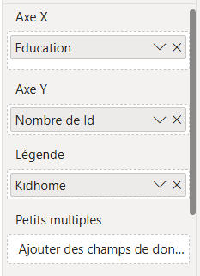
Une fois que vous avez sélectionné le type de graphique approprié, vous pouvez créer votre graphique dans Power BI. Voici les étapes générales pour créer un graphique :

- Faites glisser les dimensions et les mesures appropriées sur les étagères de Power BI. Les dimensions sont des attributs qualitatifs tels que le nom, la catégorie ou la région, tandis que les mesures sont des valeurs quantitatives telles que les ventes, les revenus ou les quantités.

- Power BI génère automatiquement une visualisation de base en fonction des champs que vous avez choisis. Vous pouvez personnaliser la visualisation en :
-modifiant le type de visuel,
-changeant les couleurs,
-triant les valeurs,
-ajoutant des étiquettes de données,
-filtrant certaines catégories.
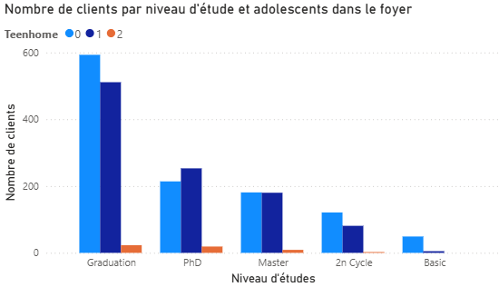
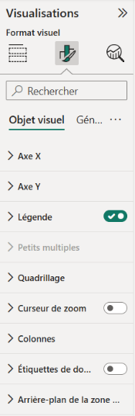

- Utilisez les fonctionnalités d'interaction de Power BI pour explorer et analyser vos données. Vous pouvez :
-filtrer les données avec des segments,
-trier du plus grand au plus petit,
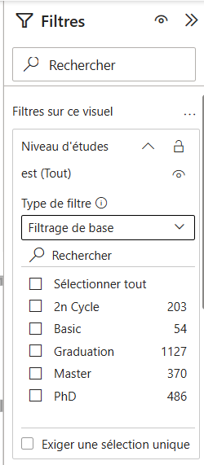
-sélectionner un élément pour croiser les analyses
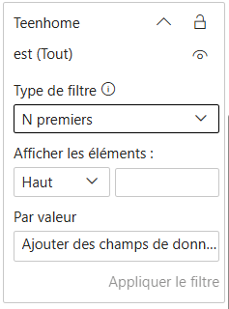
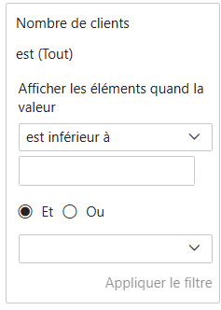
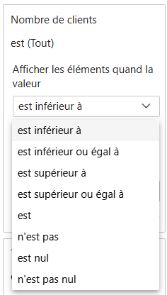

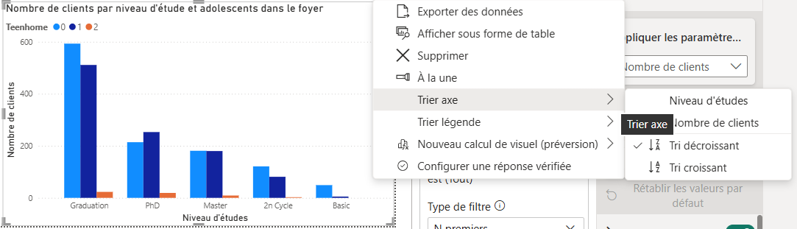

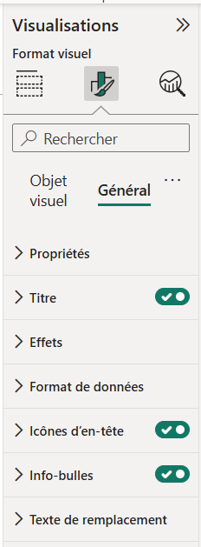
- Ajoutez des axes, des titres, des légendes et d'autres éléments pour rendre votre graphique plus informatif et attrayant.

Étape 4 : Mise en forme et partage du graphique
Une fois le graphique créé, il faut le rendre lisible et professionnel :
- Mise en forme
-utiliser des couleurs cohérentes et peu nombreuses
-éviter de surcharger le graphique
-harmoniser les polices et tailles de texte
-afficher les données essentielles
-conserver une hiérarchie visuelle claire
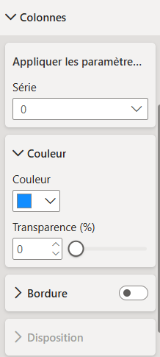
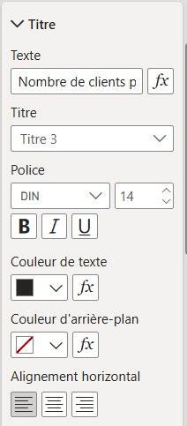

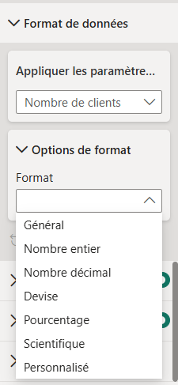
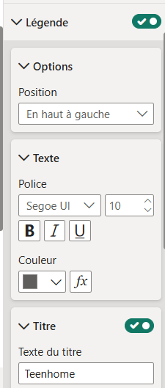
- Avant de partager le visuel, vérifiez :
-que le graphique est compréhensible sans explication orale
-que les axes et légendes sont corrects
-que les filtres fonctionnent
-que les chiffres affichés sont cohérents
-que le graphique répond bien à l’objectif d’analyse

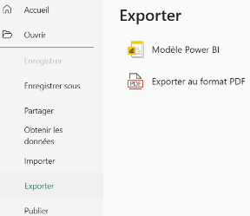
- Partage, vous pouvez :
-exporter en image ou en PDF
-intégrer à un tableau de bord
-partager via Power BI Service
-insérer dans une présentation PowerPoint

Étape 5 : Interprétation et bonnes pratiques

Créer un graphique ne suffit pas, il faut aussi savoir l’interpréter correctement.

Interprétation, vous pouvez :

-identifier les tendances principales

-comparer les valeurs les plus fortes et les plus faibles

-repérer les anomalies ou évolutions inattendues

-relier les résultats à la problématique métier

Bonnes pratiques :

-choisir un graphique adapté au message à transmettre

-limiter le nombre d’informations sur un même visuel

-utiliser des titres explicites

-éviter les couleurs trop agressives

-privilégier la simplicité et la lisibilité

Conclusion/ conseils
Power BI permet de créer des graphiques variés, interactifs et adaptés à différents besoins d’analyse. Pour réaliser une visualisation efficace, il est important de :
-préparer correctement les données
-choisir le bon type de graphique
-construire un visuel clair et cohérent
-soigner la mise en forme
-interpréter les résultats avec rigueur
Un bon graphique ne sert pas seulement à représenter des données, mais à faciliter la compréhension et la prise de décision.

